Отчёт по лабораторной работе №4

Продвинутое использование git

Ярослав Антонович Меркулов

Содержание

# 1 Цель работы

Научиться правильно работать с git flow

# 2 Выполнение лабораторной работы

1. Устанавливаем git flow(рис. 1).

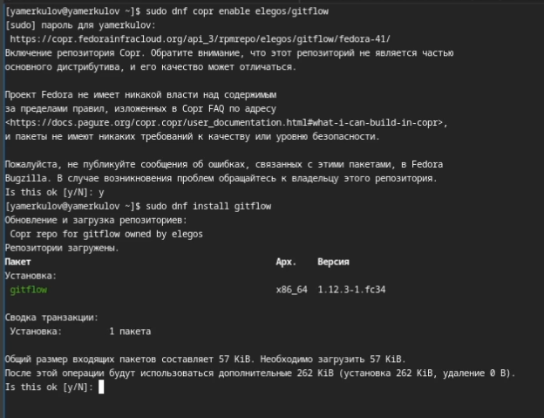

Рис. 1: Установка git flow

1. Устанавливаем nodeJS(рис. 2).

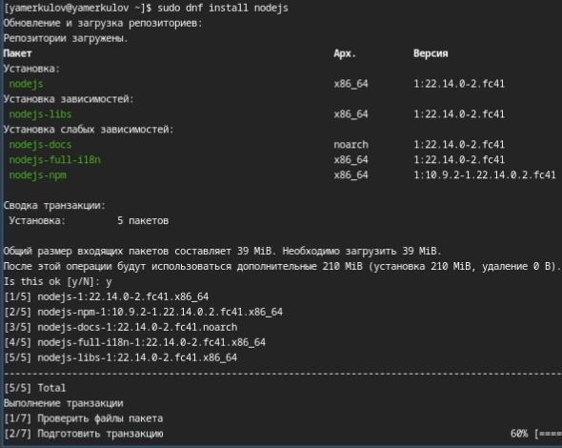

Рис. 2: Установка nodeJS

1. Устанавливаем pnpm(рис. 3).

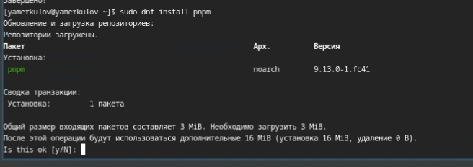

Рис. 3: Установка pnpm

1. Добавляем каталог с исполняемыми файлами через команду source(рис. 4).

Добавление источника

Рис. 4: Добавление источника

1. Устанавливаем commitizen(рис. 5).

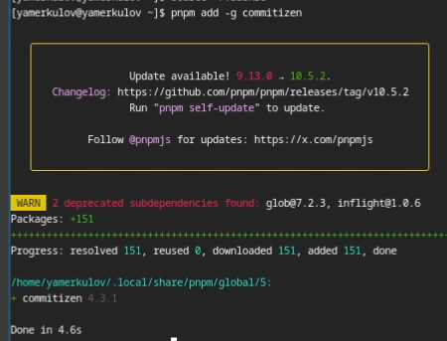

Рис. 5: Установка commitizen

1. Устанавливаем standard-changelog(рис. 6).

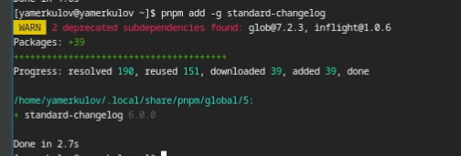

Рис. 6: Устанавливаем standard-changelog

1. Создаём новый репозиторий git-extended(рис. 7).

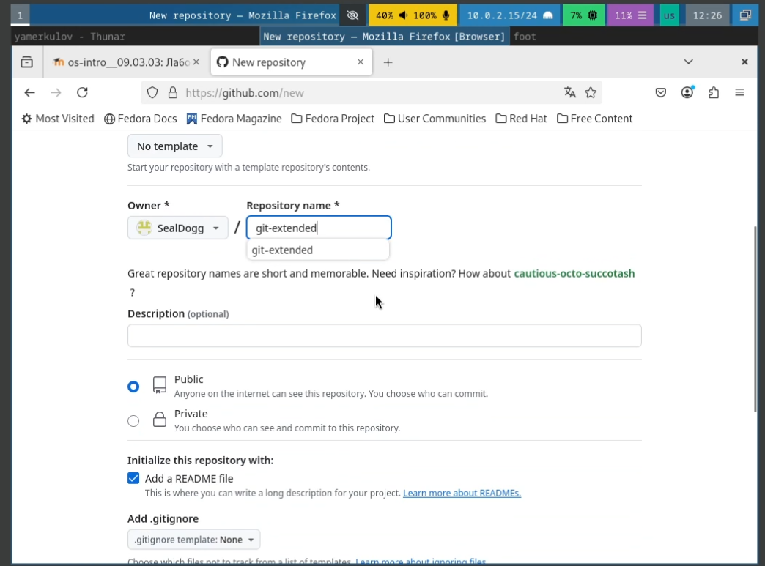

Рис. 7: Создание репозитория

1. Клонируем на виртуальную машину файлы репозитория(рис. 8).

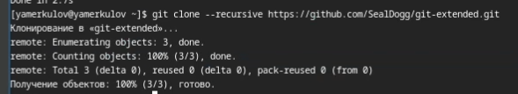

Рис. 8: Клонирование репозитория

1. Добавляем коммит(рис. 9).

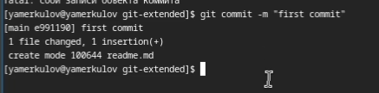

Рис. 9: Коммит

1. Выкладываем на github(рис. 10).

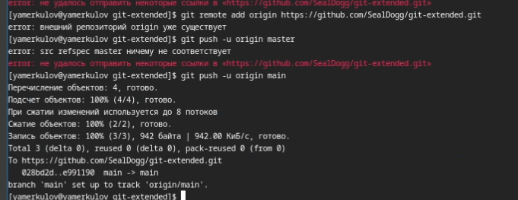

Рис. 10: Отправка на сервер

1. Меняем конфигурацию nodeJS(рис. 11).

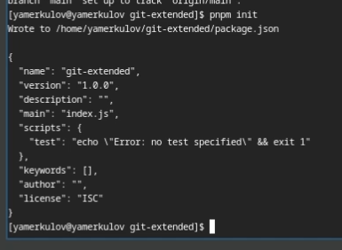

Рис. 11: Шаблон конфигурации

1. Вписываем собственные данные(рис. 12).

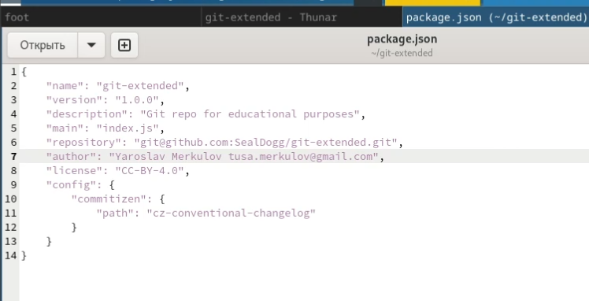

Рис. 12: Готовая конфигурация

1. Отправляем на github(рис. 13).

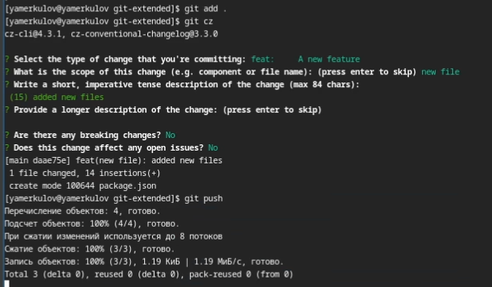

Рис. 13: Отправка на сервер

1. Настраиваем git flow(рис. 14).

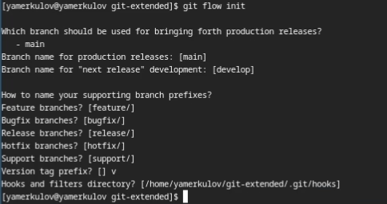

Рис. 14: Настройка git flow

1. Создаём новый релиз 1.0.0(рис. 15).

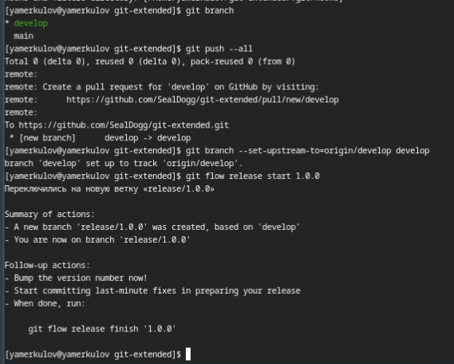

Рис. 15: Создание релиза

1. Добавляем changelog(рис. 16).

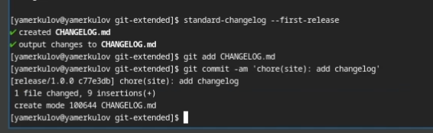

Рис. 16: Добавление changelog

1. Отправка всего на сервер + создание нового релиза(рис. 17).

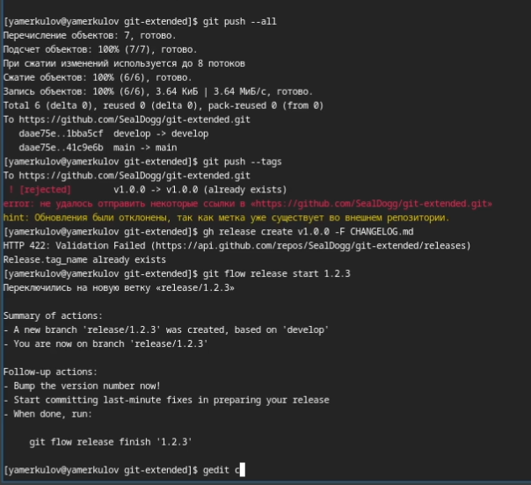

Рис. 17: Действия с репозиторием

1. Меняем версию в package.json(рис. 18).

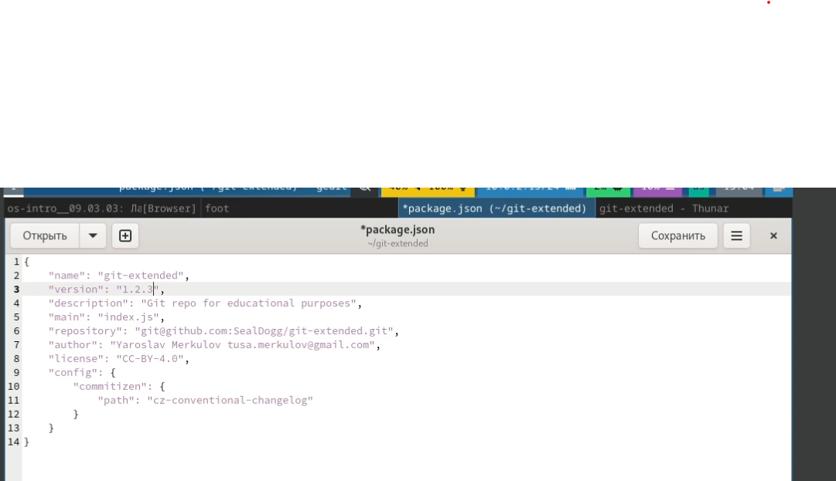

Рис. 18: Редактирование конфигурации

1. Отправляем новый релиз на сервер(рис. 19).

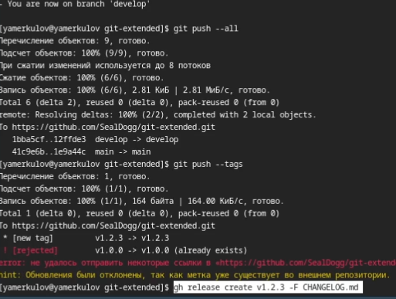

Рис. 19: Отправка на github

# 3 Выводы

Были получены и отработаны практические навыки по работе с git flow и релизами.